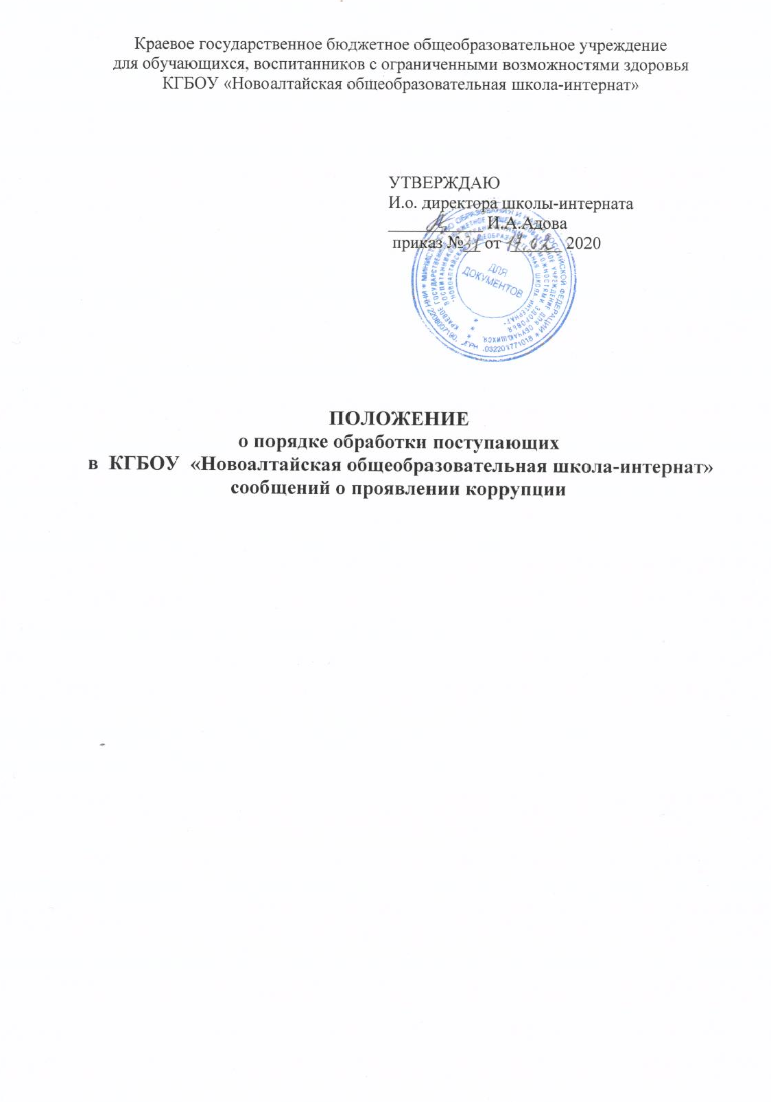

Настоящее Положение определяет порядок обработки поступающих в КГБОУ «Новоалтайская общеобразовательная школа-интернат» сообщений о коррупционных проявлениях (далее - Порядок).
Целью настоящего Порядка является предупреждение коррупционных проявлений при осуществлении функций, возложенных на школу-интернат, возможность оперативного реагирования на факты коррупционных проявлений со стороны работников образовательной организации, формирование нетерпимого отношения к проявлениям коррупции со стороны работников школы-интерната, граждан и юридических лиц.
Прием сообщений осуществляется следующим способами:
- через почтовое сообщение;
- непосредственно от граждан, юридических лиц;
- с использованием телеграфной связи;
- с использованием телефонной связи;
- с использованием электронной почты.
Порядок приема и обработки сообщений осуществляется в соответствии со следующими нормативными правовыми актами:
- Федеральным законом от 02.06.2006г. № 59-ФЗ «О порядке рассмотрения
обращений граждан Российской Федерации»;
- Федеральным законом от 25.12.2008г. № ФЗ-273 «О противодействии
коррупции».
Регистрации и рассмотрению подлежат все поступившие обращения граждан и юридических лиц, содержащие информацию о коррупционных проявлениях.
Работники школы-интерната при поступлении сообщений о коррупционных проявлениях обязаны сообщать гражданам и юридическим лицам, от которых получены данные сообщения номер телефона образовательной организации, с целью передачи сообщений и их последующей обработки.
Непосредственно прием сообщений осуществляется уполномоченным работником, ответственным за прием обращений, поступающих в школу-интернат..
При поступлении сообщения о коррупционных проявлениях ответственное уполномоченное лицо регистрирует поступившее сообщение и передает информацию о поступившем сообщении директору школы-интерната, либо лицу, исполняющему обязанности директора, с целью рассмотрения сообщения и принятия соответствующего решения.
В случае поступления сообщения о коррупционном проявлении со стороны работника школы-интерната, директором образовательной организации, либо лицом, исполняющим обязанности директора, в течение одних суток принимается решение о необходимости проведения служебного расследования.
Если в сообщении содержатся сведения о подготавливаемом, совершаемом или совершенном противоправном деянии, а также о лице, его подготавливающем, совершающем или совершившем, сообщение в течение одних суток направляется директором школы-интерната, либо лицом, исполняющим обязанности директора Учредителю, органы прокуратуры или иной государственный орган в соответствии с его компетенцией.

